Mossella Norjaan – mutkia matkassa
Pentti Valkeajärvi
Elettiin kesää 1965. Olin tuore ylioppilas ja vuoden vanhan ajokortin omistaja. Ajaminen oli mieluisaa ja ajotaitoa olin kartuttanut mukavasti isän Mossella. Näistä lähtökohdista ei ehkä ensimmäisenä tule mieleen suunnitella yli kahden tuhannen kilometrin Lapin matkaa, mutta niin vain se jostakin putkahti mieleen. Mahtoi olla Karilan Antin, serkun idea tai sitten minun, mutta Lappi oli alkanut kiinnostaa ja maailman pohjoisin kaupunki Hammerfest. Olisihan siellä mukava ajella ja nähdä pohjoisen maisemia. Tulisi nähtyä tunturit sun muut kiveliöt, mitä nyt tienvarsilta näkee. Varsinaisia vaelluksia ei sisältynyt suunnitelmaan.
Mutta entäpäs auto, antaisikohan isä Mossen meidän käyttöön lähes viikoksi. En muista noista neuvotteluista mitään erityistä, mutta lupa heltisi. Luottoa minuun tuntui olevan. Antti ja muut kaverukset vähintään viittä vuotta vanhempina toivat matkaan rauhoittavaa turvallisuutta, ainakin äidin mielestä. Minä kun olin poikasena uhonnut, että kun minä pääsen auton rattiin, niin ajan kyllä mutkat suoriksi.
Porukkaa siis kasvatettiin vielä Antin veljellä Kalevilla sekä Hytösen Matilla, Antin opiskelijakaverilla. Petäjävedeltä starttasin eräänä keskikesän maanantaina ja Jyväskylässä saatiin miehistö täyteen. Määränpäänä oli Hammerfest Norjassa, maailman pohjoisin kaupunki. Mukana oli teltta, makuupussit, keitin ja jotakin muuta tarpeellista. Aika vähän kuitenkin, koska kyse oli lähinnä autoilusta. Saahan matkalta ruokaa, tuumittiin.
Suuntasimme kolme vuotta vanhan Mossen nokan itäiselle reitille kohti Kuopiota. Siellä kiipesimme ensimmäiseksi Puijon torniin ihailemaan Kallavettä ja otettiin kuvia. Se riitti Savon helmestä. Jatkettiin Kajaaniin, jossa otettiin taas kuvia linnanrauniot taustalla. Ei niitäkään kauan ihailtu, vaan painettiin menemään kohti Suomussalmea. Siellä Ämmänsaaren leirintäalueella vietimme ensimmäisen yön. Viitostien varsilta ei jäänyt mitään erityistä mieleen, metsää ja taas metsää. Matka oli sujunut toistaiseksi ongelmitta.
Seuraava etappi oli Kuusamo ja Ruka, joka vasta otti ensi askeleita tulevana laskettelukeskuksena. Yksi hissi vasta näytti olevan länsirinteessä. Toista on nykyään, viidenkymmenen vuoden takaisesta maisemasta ei tunnista juuri muuta kuin itse tunturin. Kovin on täyteen rakennettu rinteiden lähialueet.
Jatkettiin sitten matkaa kohti Kemijärveä ja ensimmäisiä ongelmia. Rengas alkoi vuotaa kaupunkia lähestyttäessä, mutta onneksi keskustassa oli sopivasti huoltoasema. Rengas paikattiin vai ostimmeko uuden, en muista varmasti. Vararengas toki meillä oli, mutta siinä oli pintavaurio, ja se oli vain hätävaraksi mukana. Nyt ei ollut sellainen hätä, että sen olisin alle laittanut näin alkumatkasta. Pienen viivästyksen jälkeen hypättiin taas autoon. Rovaniemestä ei ole muistikuvaa eikä kuvia, ehkä se jäi sivuun reitiltä. Joka tapauksessa seuraavan kerran teltta pystytettiin vasta Laanilassa Saariselällä, siinä nykyisen Savottakahvilan kohdalla. Juuri tuolla paikalla neuvostoliittolaiset partisaanit hyökkäsivät postilinja-auton kimppuun 1943 surmaten useita ihmisiä, heidän joukossaan Oulun piispan Wallinmaan. Muistomerkki, Piispankivi, oli jo retkemme aikaan pystyssä, mutta siitä ei ole mitään muistikuvaa.
Hammerfest mielessä painettiin taas menemään ja välillä ihmeteltiin, milloin niitä tuntureita alkaa näkymään. Kaunispäälläkään ei ilmeisesti älytty poiketa, vaikka juuri tunturimaisemia kaipasimme ja kunnon metsiä. Tienvarsillahan ne olivat paljolti taimikoita, sodan jälkeen hakattuja.
Suomen puolen ehkä mieleenpainuvimmat maisemat tulivat eteen Ivalon ja Inarin välillä. Ukonjärven ja Inarijärven kallioisia rantoja kiertelevä maantie on todellinen maisematie edelleenkin. Karhunpesäkiven luona kyllä pysähdyttiin ja sitten Inarissa Juutuanjoen suulla. Jokisuulla sillalta järven suuntaan katsottaessa vasemmalla rannalla oli tuolloin yksinäinen käkkyrämänty. Sama mänty on siinä vieläkin (ainakin 2016) vähän tuuheampana vain, mutta vierelleen se on saanut matkamuistomyymälän, joka samalla toimiin risteilyaluksen terminaalina.
Jatkettiin sitten varsin uutta tietä Utsjoen suuntaan, mutta Kaamasessa käännyttiin Karigasniemen tielle ja edelleen Tenon yli Norjaan. Jo alkoivat maisemat muuttua. Kun Jäämeren rantaan päästiin, niin Antti ja Matti kirmasivat kylmään veteen. - Pitäähän Jäämeressä uida, kun rannalla ollaan, Antti touhusi. Kastautuminen se lähinnä oli, sillä ranta oli hyvin matala.
Matka oli edennyt pientä rengasongelmaa lukuun ottamatta mukavasti - vielä. Mutta sitten, toistasataa kilometriä naapurin puolella ajeltuamme auton etupäästä alkoi kuulua ihmeellistä rahinaa. Pysähdyttiin sitä ihmettelemään, potkittiin pyöriä ja arvailtiin, että olisikohan vika pyörän laakerissa. Oltiin juuri lähestymässä pientä Skaidin kylää, joten ajettiin hiljakseen sinne. Ja kappas vaan, siellähän oli huoltoasema, pieni nyrkkipaja.
Saatiin siihen kohta asentajakin ihmettelemään ongelmaa. Antti kielitaitoisimpana hoiti etupäässä puhepuolen. Ongelma selvisi melko pian, etupyörän laakeri todellakin oli mennyt rikki. Eipä ole ennen sattunut. - Onkohan pienessä norjalaisessa kylässä Mossen laakereita, arvailimme ja kysyimme. – Eipä ole. Venäläinen auto on melko harvinainen kulkupeli Norjan teillä, Tromssasta pitää tilata. Laakeri tulee laivalla, ja kyyti kestää ainakin kolme päivää, asentaja meitä valisti. Että sillä lailla. Ei muuta kuin majoittumaan. Kylässä sattui olemaan leirintäalue, jonne pystytimme telttamme. Siitä tuli kotimme kolmeksi vuorokaudeksi.
Emme jäänet niin sanotusti tuleen makaamaan, vaan hyppäsimme seuraavana päivänä Hammerfestiin menevään linja-autoon. Pääsimme kuin pääsimmekin tavoitteeseemme. Käppäilimme kaupungilla, kiipesimme läheiselle näköalapaikalle ja ostimme tietysti norjalaiset villapaidat. Yksi päivä siinä kului mukavasti.
Muina päivinä ei ihmeitä puuhasteltu. Huoltamolta sai lohisoppaa, sitä kävimme päivittäin syömässä. Antti ja Matti kiipesivät läheiselle tunturille lumirajalle, minä ja Kalevi ei sinne lähdetty. Välillä käytiin asentajalta kysymässä, missä laakeri seilaa. - Tulossa on, vielä kestää.
Tahtomattamme tästä autoremontista tuli tapaus, josta tämän retken parhaiten muistamme. Koitti sitten sekin päivä, jolloin laakeri saavutti Skaidin, pyörä saatiin kuntoon ja päästiin jatkamaan matkaa. Oli lauantai-ilta kuuden maissa, kun startattiin Enontekiötä kohti. Yhdessä kapeassa mutkassa Alta-joen varrella tuli vastaan kuorma-auto, ja kiilasi meidät melkein kaiteeseen, mutta siitäkin selvittiin.
Tultiin sitten Suomen puolelle ja tullin kohdalle joskus yöllä. Tullimies pysäytti rajalla. – Onkos pojilla mitään tullattavaa. - Eihän meillä mitään tullattavaa ole. Oli vähän ongelmiakin, kun tuli laakeriremontti Skaidissa ja jumituttiin sinne moneksi päiväksi. – Jaa, oikeastaan siitä laakerista pitäisi periä tullia, mutta olkoon. Onhan teillä ollut harmia tarpeeksi muutenkin. Hyvää matkaa vaan, toivotti tullimies ymmärtäväisesti.
Tornionjokivartta sitten ajeltiin. Kalevi ajoi aamuyöllä pienen matkaa, minä ajoin valtaosan tuosta 18 tunnin yhtäjaksoisesta paahtamisesta kuten koko matkasta. Kotipihassa Petäjävedellä olin sunnuntaina puolenpäivän aikaan. Loppu hyvin, kaikki hyvin. Norjaa nähtiin, tuntureitakin, mutta Suomen puolella niitä ei pääteiden varsilta juuri näe. Sen me opimme tällä reissulla, mutta olemme kyllä tunturitkin myöhemmin löytäneet.

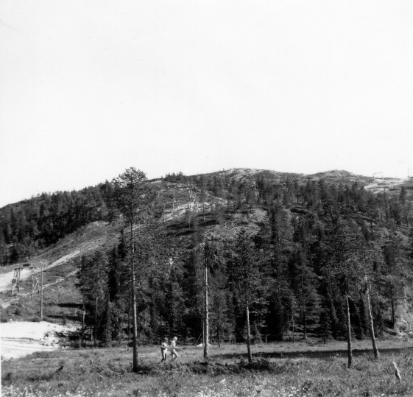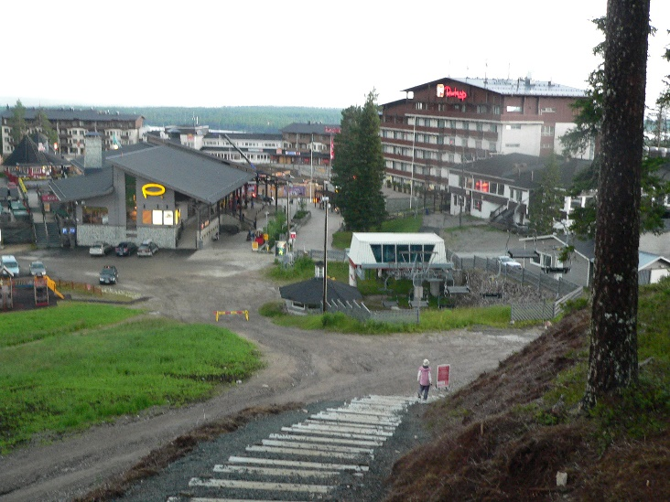
Rukan rinteitä 1965 ja hotellikeskittymää 2000-luvulla.
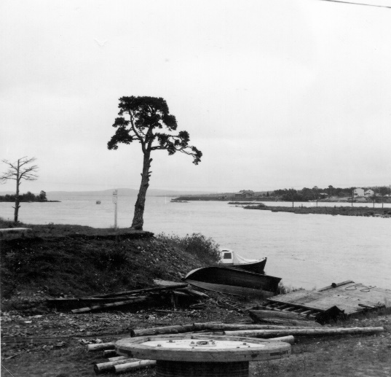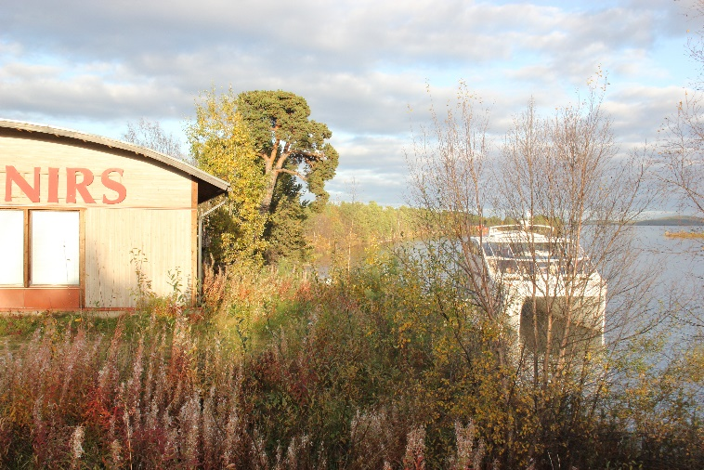
Inarin mänty 1965 ja 2016.
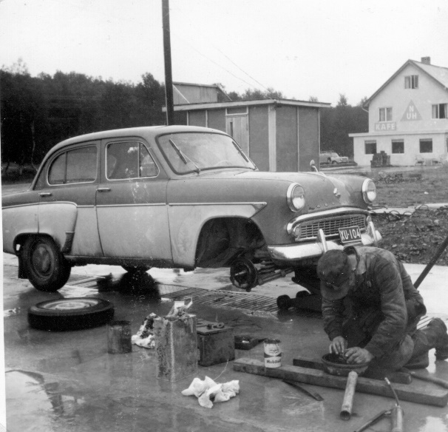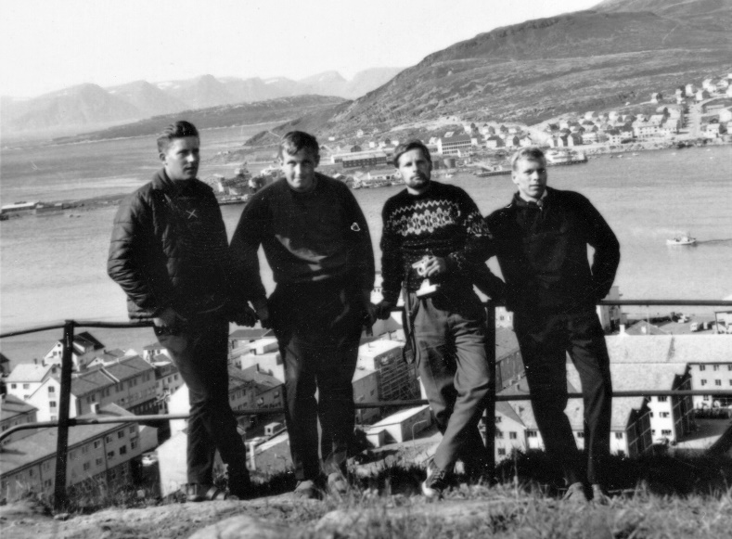
Skaidin asentaja laakerin kimpussa ulkoilmapajallaan. Hammerfestin kalliolla Kalevi, Matti, Antti ja Pentti.

